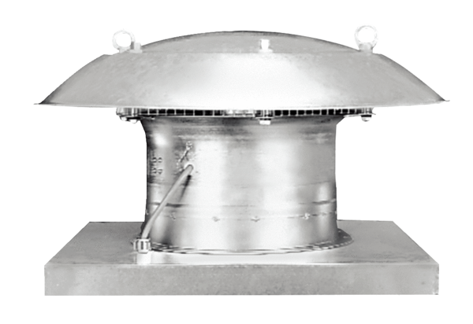Axiál tetőventilátor EZD 25/4 ECsomagolási egység: 1 darabVálaszték: C
Termékszám: 0087.0486Gyártó: MAICO

